EXERCICIO PARA SE DIVERTIR

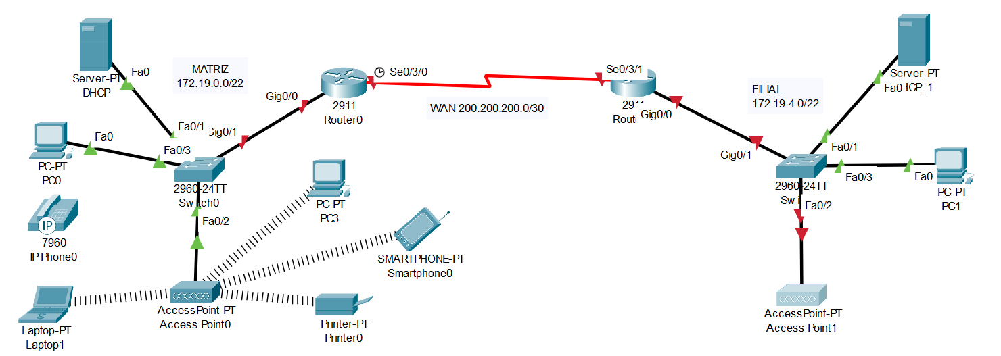

Diante do cenário:

* Matriz 800 IPS 🡺 172.19.0.0/22
* Filial 700 IPS 🡺 172.19.4.0/22
  + A você foi fornecido 172.19.0.0 para Lan
  + A você foi fornecido 200.200.200.0 para Wan

No prédio da Matriz promover a configuração do servidor de DHCP

IP do Servidor de DHCP 172.19.0.2/22

Default Gateway da Matriz 172.19.0.1/22

Start IP 172.19.0.3

Inserir Dispositivos cabeados

Inserir Dispositivos Sem fio

No prédio da Filial promover a configuração do servidor de DHCP

IP do Servidor de DHCP 172.19.4.2/22

Default Gateway da Matriz 172.19.4.1/22

Start IP 172.19.4.3

Inserir Dispositivos cabeados

Inserir Dispositivos sem fio

Promover o Roteamento EIGRP entre Matriz e Filial, partindo da premissa que o Sistema Autônomo EIGRP deverá ser 128.

Matriz

Router EIGRP 128

Network 172.19.0.0 0.0.3.255

Network 200.200.200.0 0.0.0.3

No auto-summary

Filial

Router EIGRP 128

Network 172.19.4.0 0.0.3.255

Network 200.200.200.0 0.0.0.3

No auto-summary

Boa sorte!!!!